2017年１～２月のメニュー 各1人分
甘酒
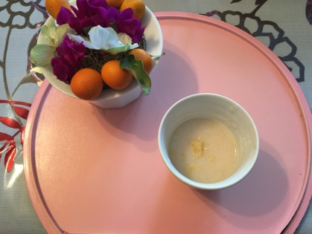
別紙

甘酒スムージー
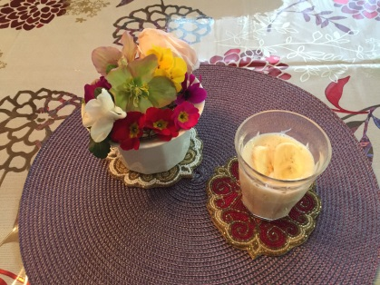
バナナ1/2 本
甘酒 大2
チアシードヨーグルト 大2
豆乳 大2

甘酒豚汁
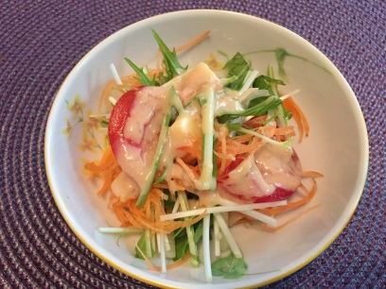
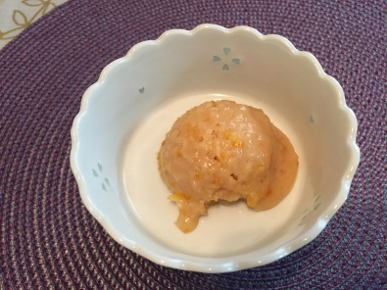
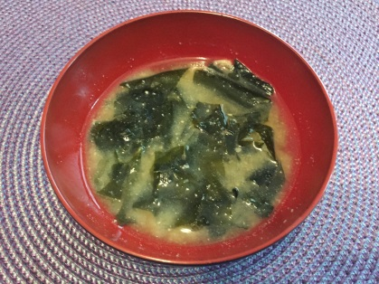
ネギ
大根
豚肉
豆腐
味噌＆甘酒 同量
甘酒ドレッシング
甘酒 大1
オリーブ油 小1
醤油 小1
甘酒金柑シャーベット
甘酒
金柑

